中國文化大學103年度獎勵大學教學卓越計畫
計畫成果紀錄表

計畫類別 | 教學卓越H 計畫-提升學生專業實務能力計畫
計畫名稱 | H9：新聞暨傳播學院提升學生專業實務能力計畫
主題 | 專業資訊傳播人才實務培訓
課程名稱 | 行動媒體研究
上課日期 | 2014/4/25
專任教師姓名 | 何慧儀
授課業師姓名 | 董福興
內容  （課程內容簡述/執行成效） | 課程內容(上課講義、簡報檔)：  - Metadata:書名、作者、版權等。  - Manifest:書中用到那些檔案。  - Spine:書的裝訂方式，左翻又翻頁面順序等。  - Opf package
相關圖片 | 相關圖片一
相關圖片 | 上課中  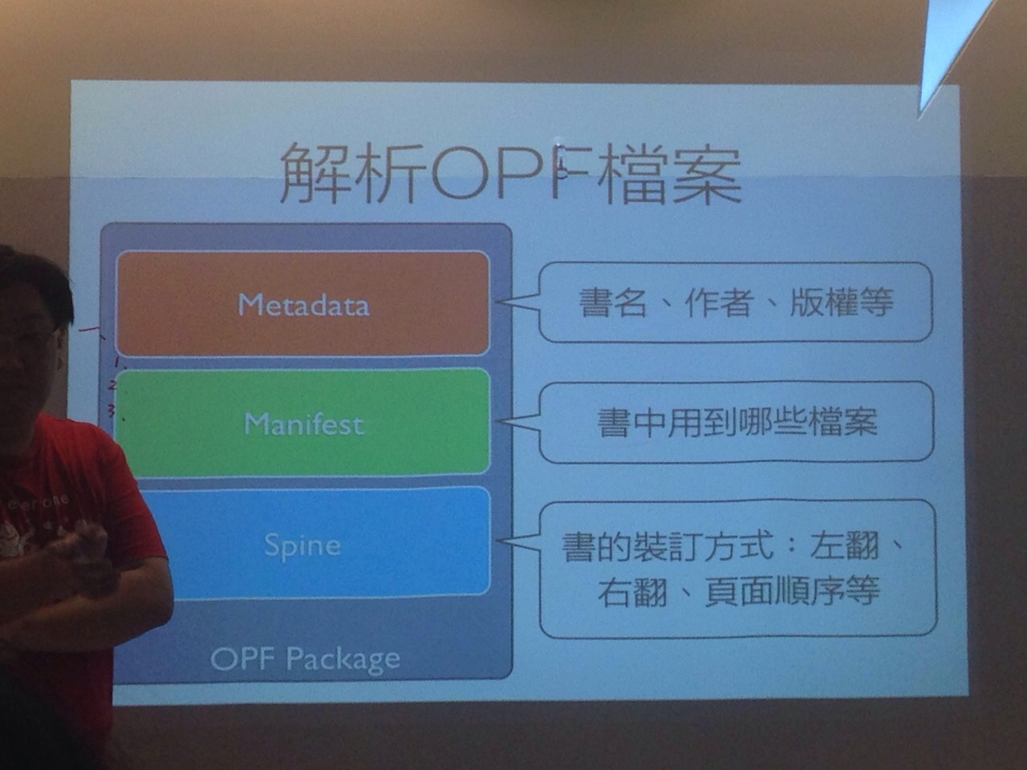
相關圖片 | 相關圖片二
相關圖片 | 上課中  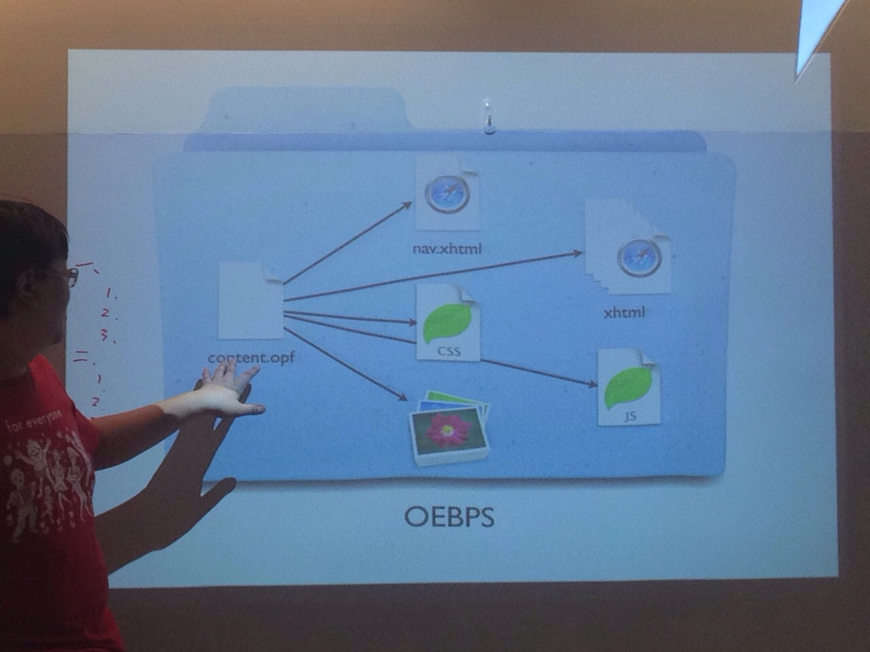
相關圖片 | 相關圖片三
相關圖片 | 上課講義  